Упражнение «Исправь предложение». Дедушка Ау перепутал слова в предложениях, чтобы никто не догадался, что он хотел сказать. Послушай предложения. Найди и исправь ошибки.
Письмо пишет дедушку.
Наша мышка поймала кошку.
Катушка ниток купила бабушку.
Камешек нашёл Пашу.
На шубу вешают вешалку.
Камыши сидят в лягушке.
Ландыши нашли Наташу.
В картошку положили мешок.

Упражнение «Какой? Какая? Какие?» Красная Шапочка не знает, как ответить на вопрос одним словом. Помоги ей. Ответь на вопросы, отчётливо произнося звук Ш. Образец: Каша из пшена какая? — Пшённая.

Каша из пшена какая? Сок из вишни какой? Слон не маленький, а какой? Компот из груш какой? Конфеты из шоколада какие? Шоссе не узкое, а какое? Из шерсти шапка какая? Портфель для школьника какой?

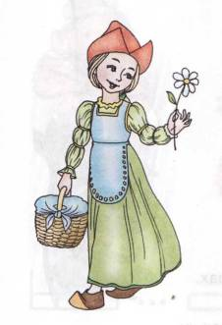

Упражнение «Пересказ с картинками». Повтори предложения, заменяя картинки словами. Перескажи каждый рассказ с самого начала. Придумай названия рассказам.

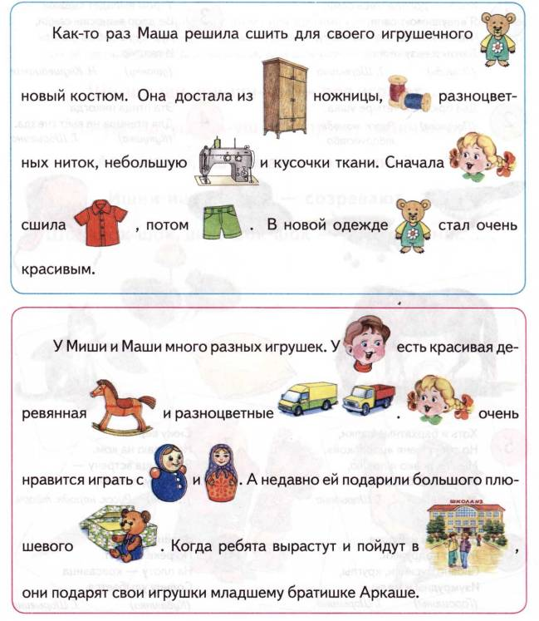

Упражнение «Слово рассыпалось». Посмотри на картинки. В пустых клетках запиши их
названия из рассыпанных букв. Придумай по 2—3 предложения с каждым словом.
